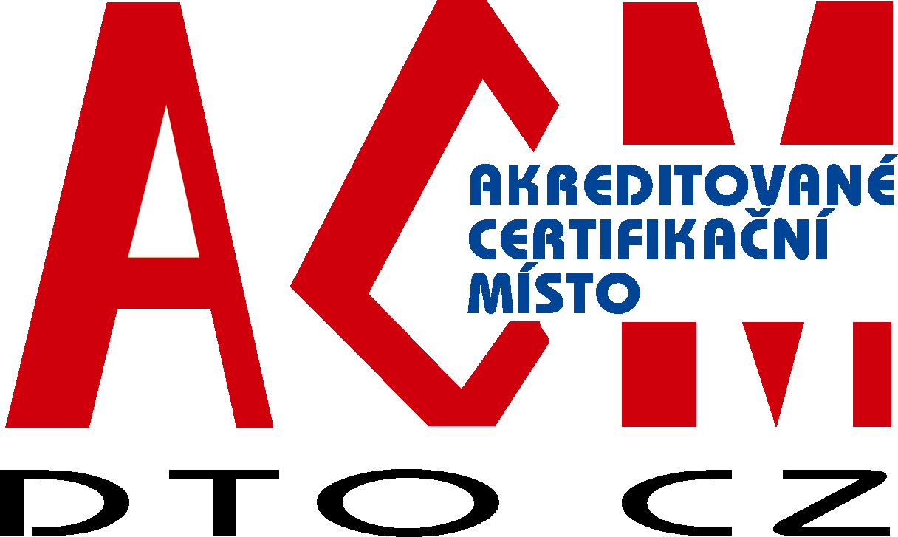 | certifikační orgán acm dto CZ  pro certifikaci osob  DTO CZ, s.r.o.  Mariánské nám. 480/5, 709 28 Ostrava-Mariánské Hory, tel: 595 620 154,  fax: 596 625 749, Internet: www.dtocz.cz, E-mail: acm@dtocz.cz

POPIS PROCESŮ ODVOLÁNÍ A STÍŽNOSTÍ
platné od 1. 9. 2015

ZPŮSOB ODVOLÁNÍ PROTI ROZHODNUTÍ O CERTIFIKACI
Uchazeč, resp. držitel certifikátu, se může proti rozhodnutím ACM písemně odvolat, nejpozději však do 30 dnů po obdržení příslušného rozhodnutí. Odvolání je nutné vždy adresovat na vedoucího ACM DTO CZ.
Vedoucí ACM pro tyto účely ustavuje odvolací komisi "ad-hoc", pro postupy prošetřování odvolání proti rozhodnutí certifikačního orgánu. Cílem činnosti odvolací komise je provést objektivní a nestranné posouzení předmětu odvolání.
Odvolací komise je sestavována "ad-hoc" z členů ACM, kteří nemají přímou vazbu na předmět odvolání, a je u nich předpoklad nestrannosti při posuzování. Do čela odvolací komise je jmenován vedoucím ACM předseda komise, který odpovídá za vyřešení odvolání podle stanovených postupů.
Po obdržení odvolání vedoucí ACM podá nejpozději do dvanácti dnů toto odvolání předsedovi odvolací komise. Do deseti dnů po tomto předání musí předseda odvolací komise svolat její zasedání za účelem zahájení prošetření oprávněnosti odvolání. Komise podle povahy odvolání přezkoumá oprávněnost důvodů příslušného rozhodnutí. Při tomto přezkoumání jsou povinni všichni členové ACM s komisí spolupracovat. Výsledek přezkoumání oprávněnosti odvolání sdělí předseda odvolací komise písemně odvolávající se osobě nejpozději do 30 dnů po obdržení odvolání. Kopie tohoto sdělení je odeslána vedoucímu ACM. Pokud je odvolání vyhověno, zodpovědnost za revizi původního rozhodnutí nese vedoucí ACM DTO CZ. Dokumenty z projednávaných odvolání a rozhodnutí jsou dohledatelné v předmětném osobním spisu uchazeče.

STÍŽNOSTI
Postupy uplatňované certifikačním orgánem ACM garantují možnost vznášet stížnosti na práci certifikovaných osob ze strany jejich zaměstnavatelů, resp. dalších zainteresovaných stran. Certifikační orgán ACM se těmito stížnostmi musí zabývat. Stejně tak se ACM musí zabývat stížnostmi na činnost samotného certifikačního orgánu.
Stížností se chápe písemně vznesená námitka proti kvalitě a metodám práce certifikované osoby nebo certifikačního orgánu ACM jinou fyzickou nebo právnickou osobou. Každá certifikovaná osoba je povinna vést evidenci stížností na svou osobu v souvislosti s vykonáváním funkce, na kterou byla certifikována.
U stížnosti je evidováno: datum podání, kdo podal stížnost, předmět stížnosti a způsob řešení stížnosti. V rámci podepsaného poučení o certifikaci, je každý držitel certifikátu povinen o každé stížnosti informovat certifikační orgán ACM, a to nejpozději do 1 měsíce od podání stížnosti. Uvedené okolnosti může prošetřit certifikační orgán ACM přímo na místě, a to členem ACM, pověřeným vedoucím ACM. Dále jsou tyto evidence stížností použity pro rozhodovací řízení u zájemců o opakovanou certifikaci, nebo v rámci dozoru nad certifikovanými.
Stejný postup musí být uplatněn i na stížnost, jež na držitele certifikátu bude vznesena přímo ACM jinou zainteresovanou stranou. Tuto stížnost v písemné formě přijímá tajemník ACM, eviduje ji a předává k řešení vedoucímu ACM. Ten rozhoduje o postupu prošetření stížnosti. O výsledcích je příslušná zainteresovaná strana písemně informována bezprostředně po ukončení prošetření dané činnosti.
V rámci řešení stížnosti musí být zachována důvěrnost týkající se stěžovatele a předmětu stížnosti.

